Felles aktivitetsplan for 1. og 2. trinn. SFO HØSTFERIEN 2023

 | Mandag 09.10 | Tirsdag 10.10 | Onsdag 11.10 | Torsdag 12.10 | Fredag 13.10
07.30-10.00 | Morgen SFO | Morgen SFO | Morgen SFO | Morgen SFO | Morgen SFO
10.00-10.30 | Frokost  egen matpakke | Frokost  egen matpakke | Frokost  egen matpakke | Frokost  egen matpakke | Frokost  egen matpakke
10.00-13.30  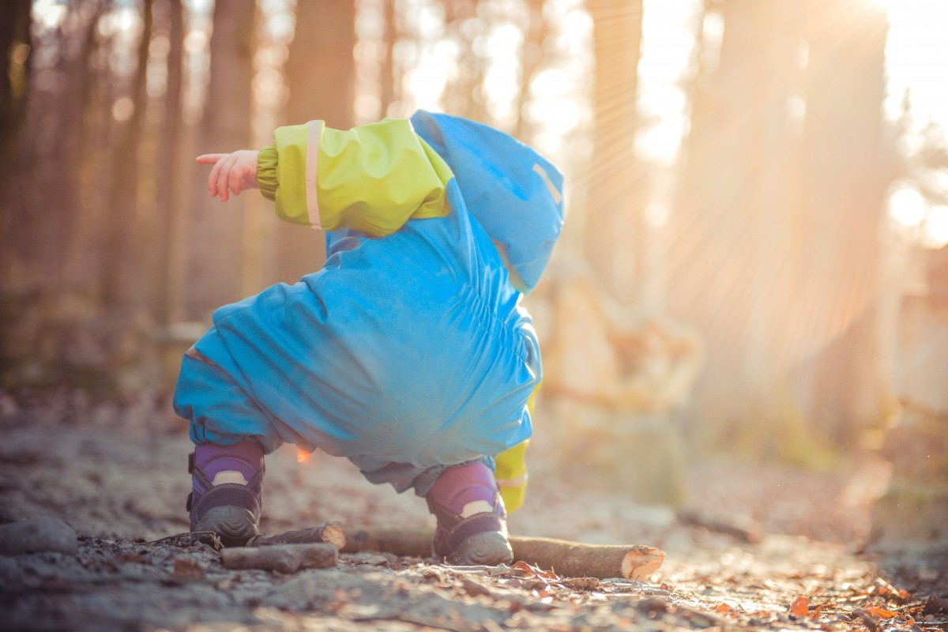 | Tur til Langhaugen.  Vi skal plukke blader til høstbilde. | Fysisk aktivitet i Landåshallen.  Ballspill, turn, regelleker | Innedag  Vi lager høstbilder av bladene vi har plukket.  Vi lager grønnsakssuppe av høstens grønnsaker. | Tur til lekeparken ved kirken. | Høstfest  Disko og film
13.30-14.30 | VENNSKAPSKAFE  Vi baker rundstykker | VENNSKAPSKAFE  Ostesmørbrød | VENNSKAPSKAFE  Lapskaus/ smørelunsj | VENNSKAPSKAFE  Yoghurt og müsli | VENNSKAPSKAFE  Vi lager pizza
14.30-16.30 | Lek inne/ute | Lek inne/ute | Lek inne/ute | Lek inne/ute | Lek inne/ute

- Det kan oppstå endringer i aktivitetsplanen. Hvis endringene skjer så vil vi informere alle foreldre/foresatte på forhånd om det.

